Current job :

Assistant lecturer of Obstetrics and gynecological and reproductive health nursing

Work address :

Maternity and Newborn Health Nursing Department, Faculty of Nursing, Assiut University

Qualifications:
- Baccalaureate in nursing science (2013).
- Master degree in Obstetrics and Gynecological Nursing (2021).

Courses attended:
 | course | year
1 | ICDL | 2011
2 | ELPT | 2021
3 | مستوى لغة انجليزية | 2021
4 | دورة اعداد المعلم الجامعي | 2017

Personal information:

Date of birth: 27/9/1992.

Gender: Female.

Nationality: Egyptian.

Marital Status: Married.

Religion: Muslim.

Contact:
Address:
Assuit city, Assuit, Egypt.

Phone:
01067109842

Email:
Hasnaa@aun.edu.eg

Languages:
Arabic) Mother language)
English (advanced)
Hasnaa Gamal Abd Elmoneen
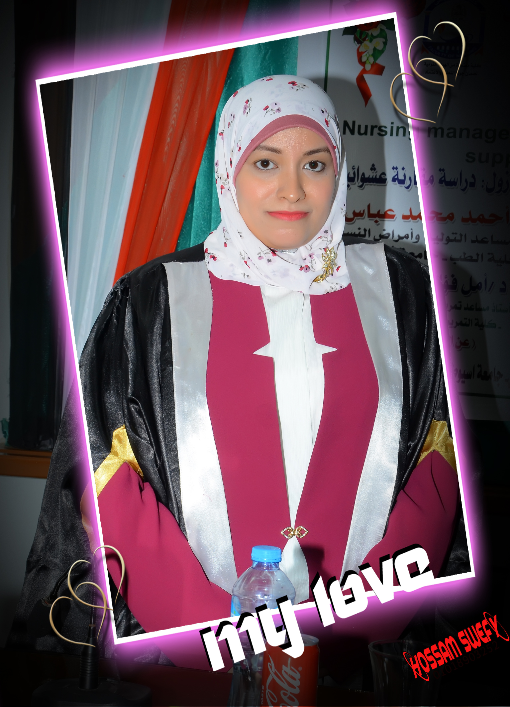

دورات تدريبية شاركت في تنفيذها (كمدرب):
- المشاركة كمدرب في البرنامج التدريبي لطلاب الامتياز( اسعافات اولية – الانعاش القلبى الرئوى).
- المشاركة كمدرب في البرنامج التدريبى لموظفى لشركة البترول (اسعاات اولية).

ورش عمل:
- حضور ورشة العمل التى عقدت بكلية التمريض- جامعة أسيوط تحت عنوان(نشر ثقافة الجودة )
- حضور ورشة العمل التى عقدت بكلية التمريض- جامعة أسيوط تحت عنوان( الاقتباس العلمى)
- حضور ورشة العمل التى عقدت بكلية التمريض- جامعة أسيوط تحت عنوان(الاحصاء الحيوى)
- حضور ورشة العمل التى عقدت بكلية التمريض- جامعة أسيوط تحت عنوان(الوزن النسبى و مواصفات الورقة الامتحانية وكيفية عمل الخريطة الأمتحانية )

مؤتمرات علمية:

المشاركة في فعاليات المؤتمرات العلمية لكلية التمريض جامعة أسيوط .
أعمال الكنترول:
1- شاركت في اعمال الكنترول للفرقة الاولي للعام الجامعي 2020/2021
أعمال الامتحانات:
1- العمل في لجان الامتحانات النظرية والشفهية لجميع الفرق الدارسية.
2- وضع وتصحيح امتحان مادة تمريض النساء والتوليد العملى – الفرقة الثانية- المعهد الفني للتمريض.
3- وضع وتصحيح امتحان مادة تمريض النساء والتوليد العملى لطلاب البكالوريس المكثف.
العضوية:
- عضو نقابة التمريض.
- عضو رابطة الخريجين للتمريض.

أنشطة داخل الكلية :-
التدريس داخل الكلية:
- الاشتراك في التدريس والتدريب العملي لمادة تمريض النساء والتوليد لطلاب الفرقة الثالثة كلية التمريض - جامعة أسيوط.
خارج الكلية
- الاشتراك في تدريس مادة تمريض النساء والتوليد العملى لطلاب المعهد الفنى للتمريض- جامعة أسيوط.

أنشطة:

- عضوا فى فريق اعداد نشره الخريجين .
- عضو تنفيذى فى معيار الطلاب والخريجين.
- مسئول عن توصيفات وتقارير الدكتوارة.
- رائد علمي بوحدة الريادة والدعم الطلابي لمجموعة من الطلاب
الانتدابا ت:-
تدريس تمريض النساء والتوليد العملى للفرقة الثانية بالمعهد الفنى للتمريض.



